经济学创业试点班1601毕业设计项目展示

项目（一）：“云上停车”
项目介绍：“云上停车”项目依托大数据、物联网、智能调度技术、云计算等核心技术，旨在建立一个高效匹配停车场与车主的停车平台，帮助用户实现最优停车规划，减少停车时间，快速到达目标停车位，有效减少高空置率与缺口率，从而大大增加停车场车位管理效率。
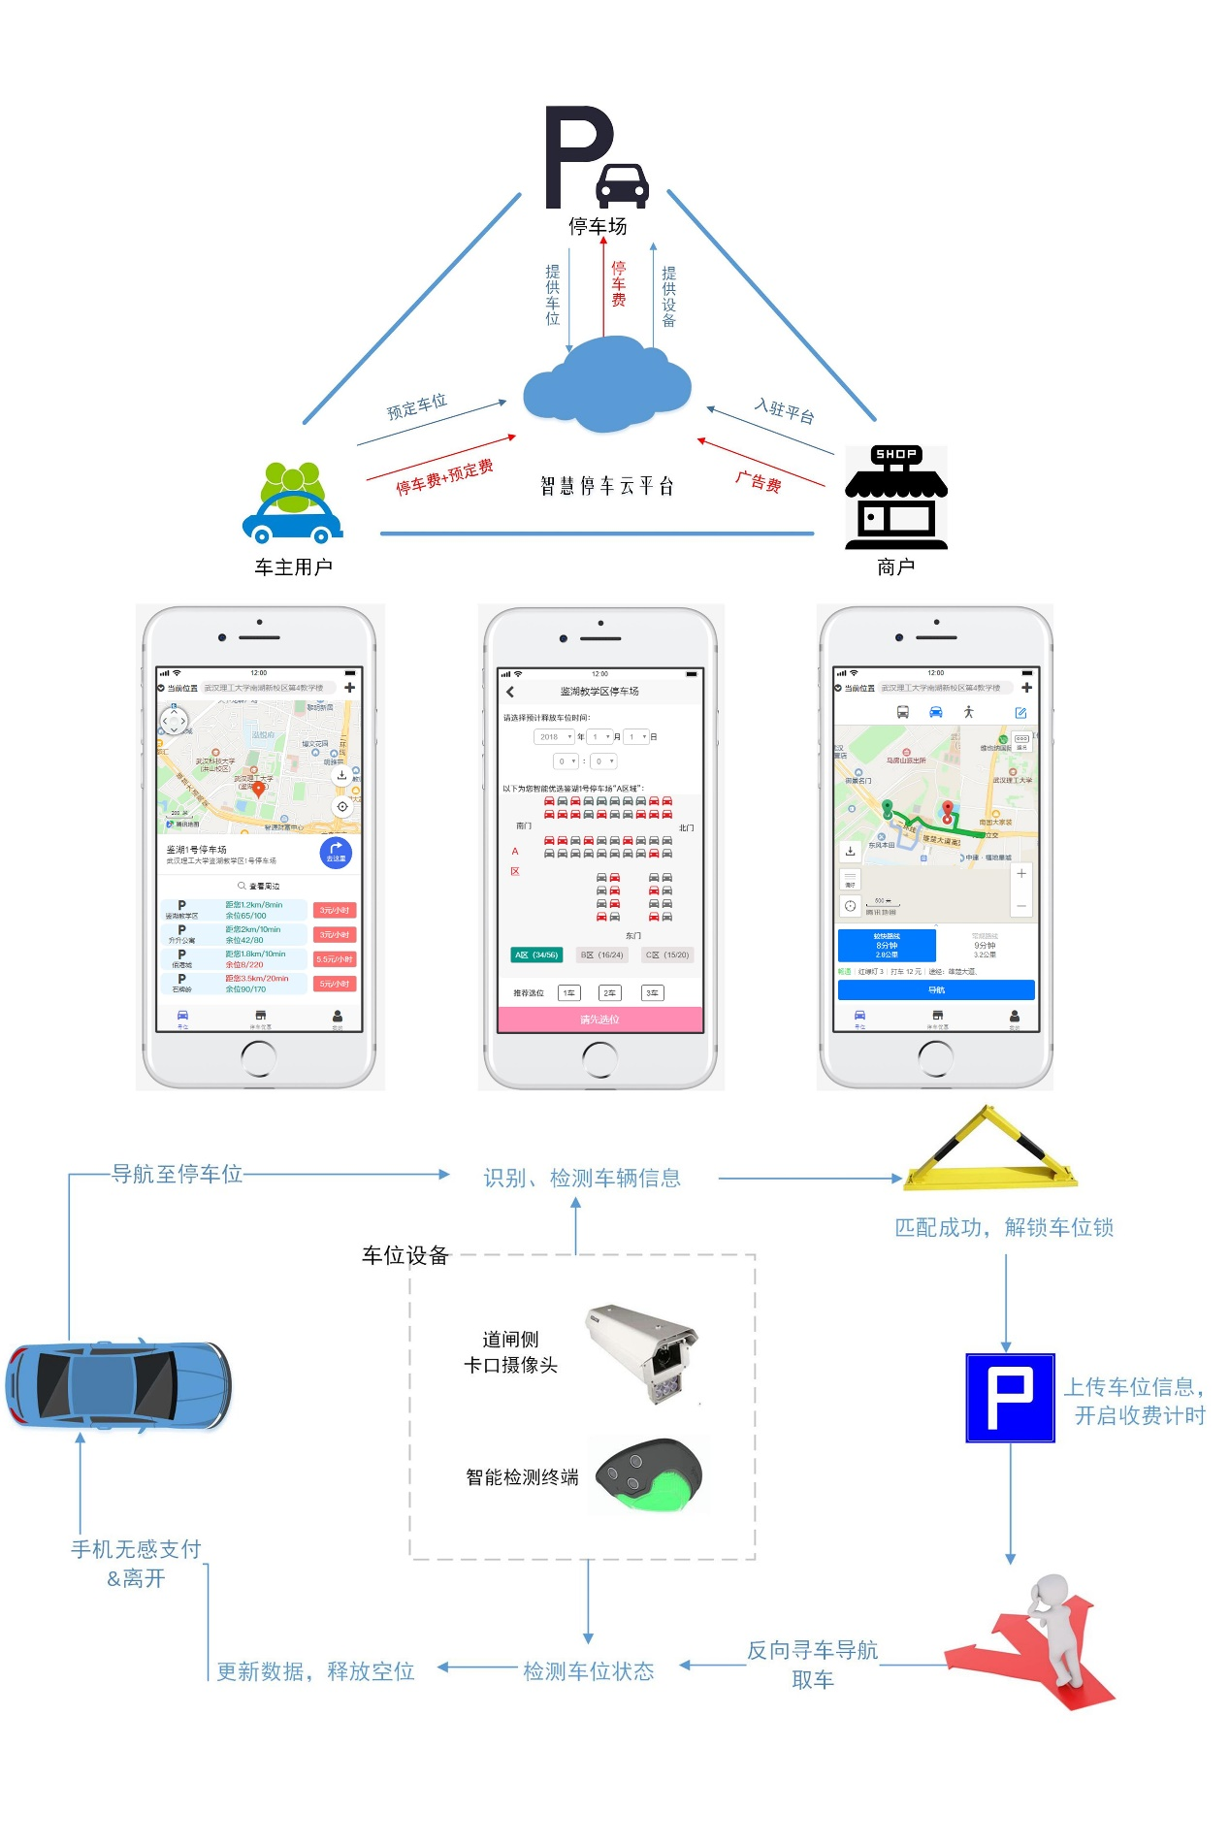
小组成员：韩雨婕；牛小琪；卿浩；徐海
图1.1 “云上停车”原型设计
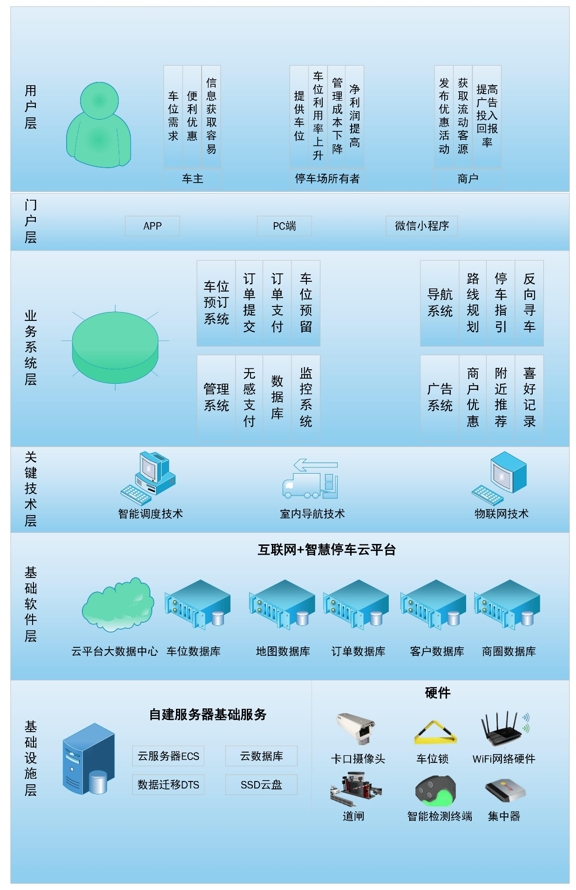
图1.2 “云上停车”总体架构

项目（二）：“区块链+著作权”行业生态系统

项目介绍：著作权行业有着确权、维权和用权三个环节，但是在过去区块链技术没有介入的情况下存在着大量的问题无法得到有效解决。据此，为了更好的发挥区块链技术助力著作权行业数字化转型的作用，提出以政府、企业、社群为三大主体的“区块链+著作权”行业生态系统并从三大主体出发就其存在问题提出针对性的优化路径。
小组成员：王景强；黄森；王家城；潘健；陈业豪；张梦源
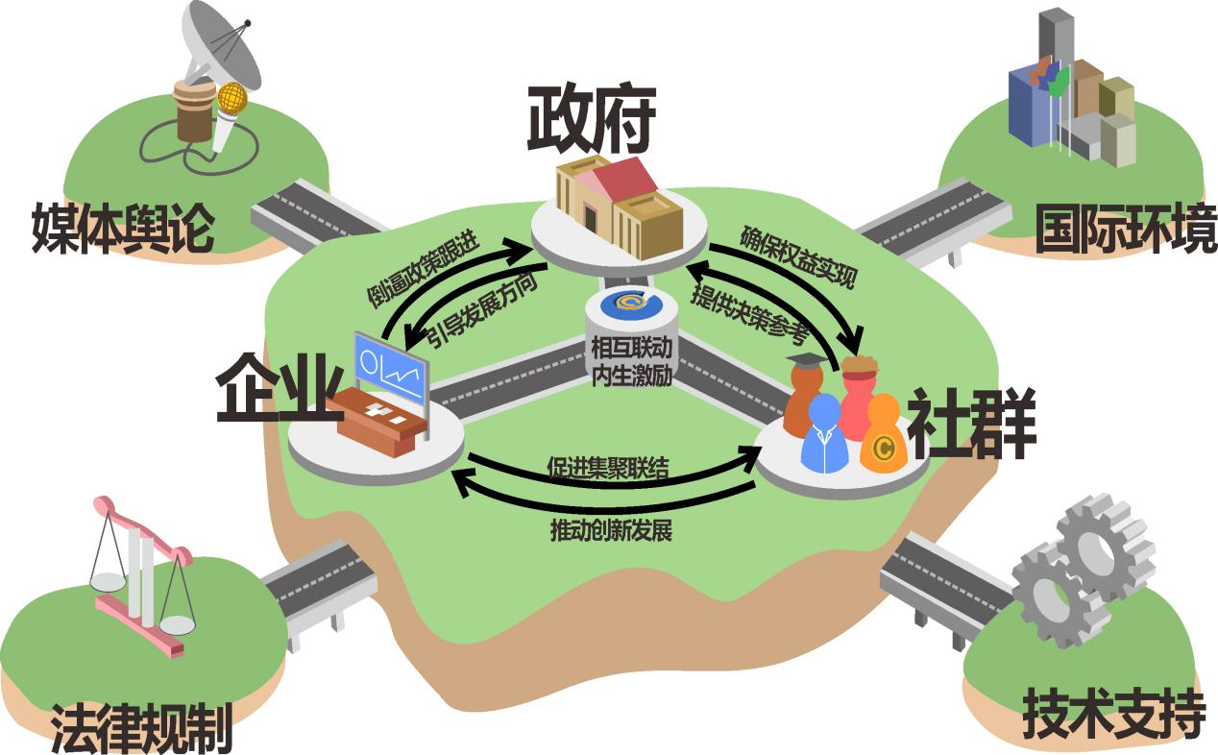

图2.1 “区块链+著作权”行业生态系统
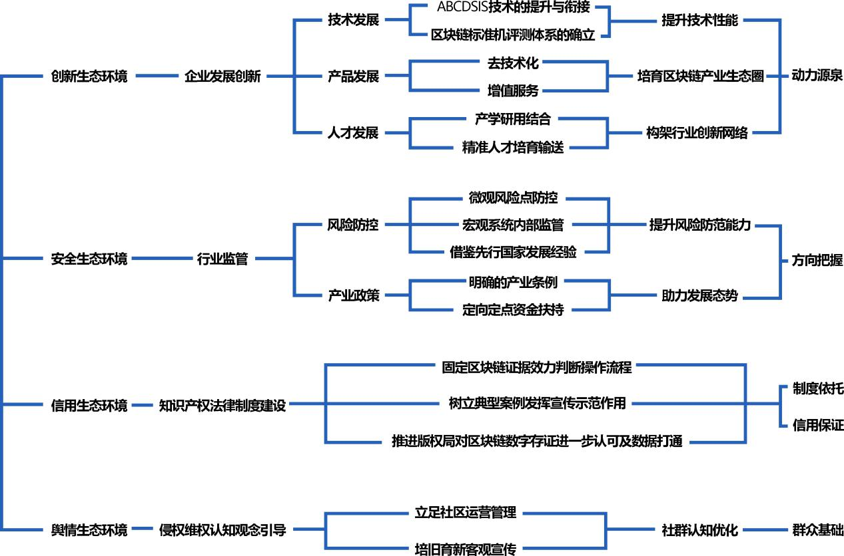

图2.2 “区块链+著作权”行业生态系统优化路径

项目（三）：“海马游”

项目介绍：海马游技艺换宿与民宿推广平台，与现今共享经济的浪潮相融合，以S2b2C的形式创建一个网络平台，以武汉作为项目试点区域，并向全国各大旅游城市、民宿聚集地拓展。整合国内现有的民宿旅游资源，充分利用民宿的有效空间，为大学生提供技艺换宿的信息化服务平台。
小组成员：陈鲁宁；柏惠子；吕敏诗

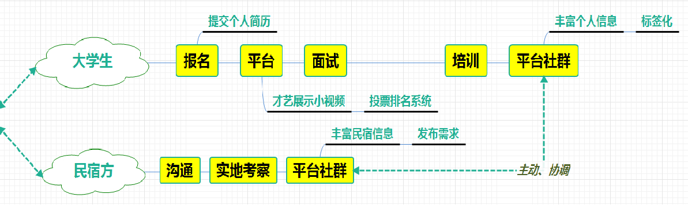
图3.1 “海马游”项目架构
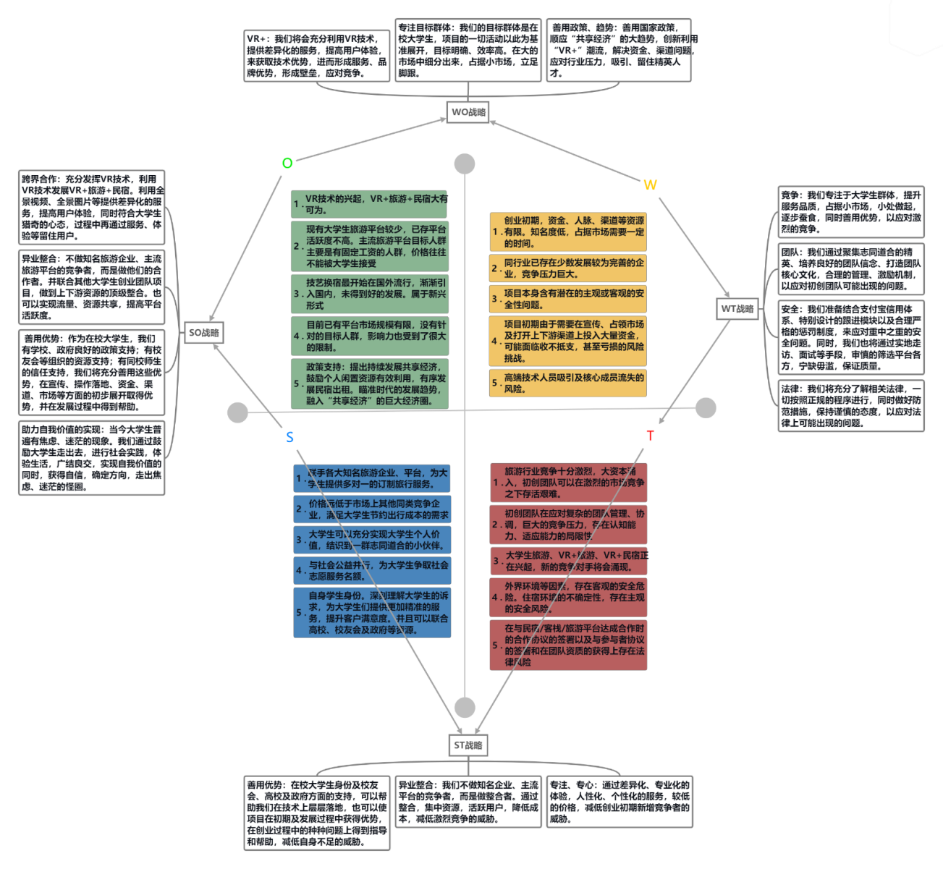
图3.2 “海马游”SWOT分析

视频展示：https://v.qq.com/x/page/m3079mmz9tf.html?url_from=share&second_share=0&share_from=copy

项目（四）：“斯恺奇一键制图”

项目介绍：本项目的产品“斯恺奇一键制图”是基于云设计的三维模型参数化设计软件，功能旨在于降低三维模型设计设计人员的门槛，提高模型设计效率。将机械产品三维模型的设计放在云端，用户通过我们公司服务器登陆到产品的界面设计平台，在界面输入产品设计参数并提交，服务器后台自动根据用户的需求生成产品的三维模型和工程图。
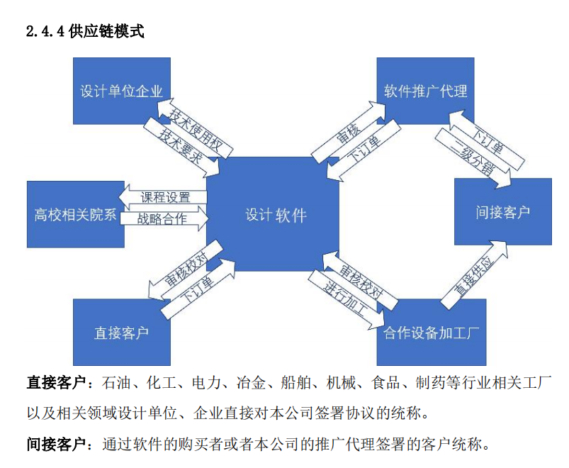
小组成员：林宇涛；张权；王杰 ；王佳辉；徐子凡；冉超超
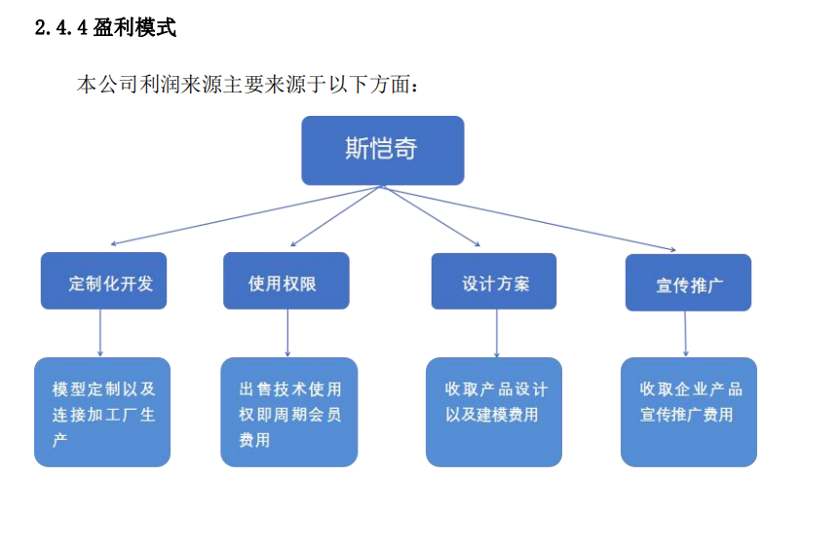
图4.1 “斯恺奇一键制图”供应链模式
图4.2 “斯恺奇一键制图”盈利模式

项目（五）：“智慧养老服务平台”

项目介绍：本项目针对当前中国人口老龄化问题，响应国家的智能养老产业规划，整合相应资源，自助设计了一个可靠完整的居家养老服务电子商务平台。智慧养老平台以老人为服务对象，以子女为知情对象、以社区为服务单位，以智能设备供应商为上游合作伙伴，以家政公司为下游合作伙伴，以老年旅游、老年婚恋、养老保险等商务企业为社会服务资源，提供生活服务、智能监测、健康管理、增值服务四大业务，建立一整套的智慧养老服务体系。
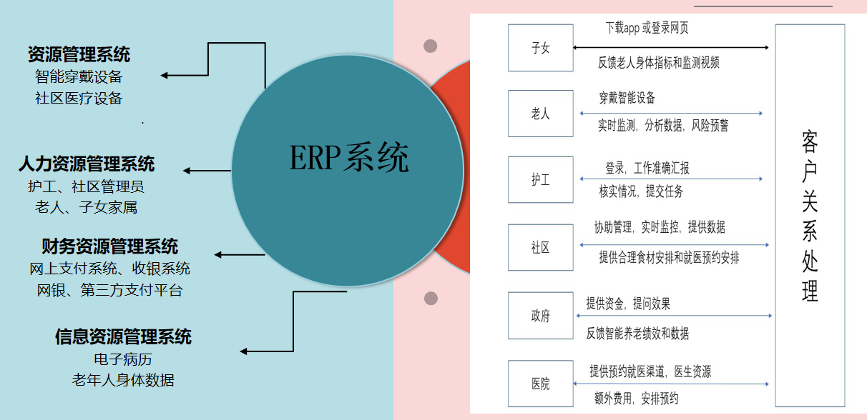
小组成员：袁梦；肖心茹；王靖雯
图5.1 “智慧养老服务平台”ERP系统模式
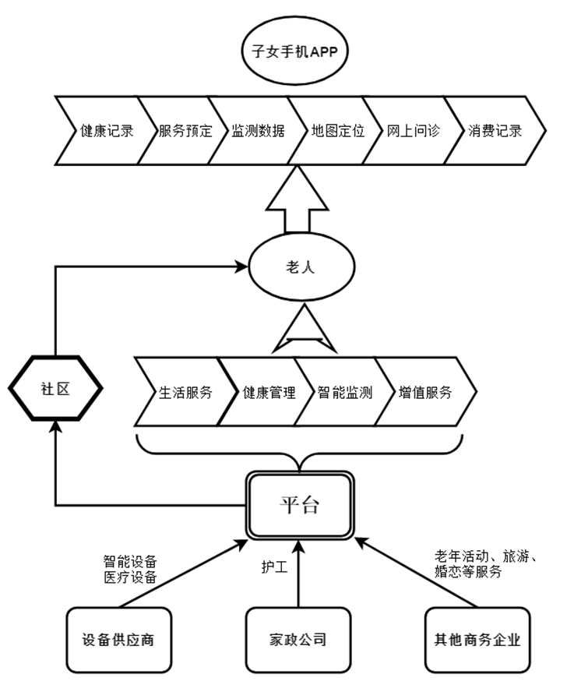
图5.2 “智慧养老服务平台”商业模式框架
项目（六）：“智慧养老服务平台”

项目介绍：完美链是以区块链技术为基础的医美服务平台。区块链与其结合主要针对B端与B端，B端与C端，C端与C端三方面进行商业模式优化升级，对于消费者、医美商家、社会具有极大的意义。通过这三种互联，区块链与医美行业的结合会提高商家与消费者信息的双向流通，优化商家之间的合作，提升消费者之间的沟通效率，倒逼医美产业链升级，带来真正的价值流通，挤压劣质企业的生存空间，让消费者享受到更优质产品和服务的同时，也让潜心研发产品的良心企业获取应得的利润。
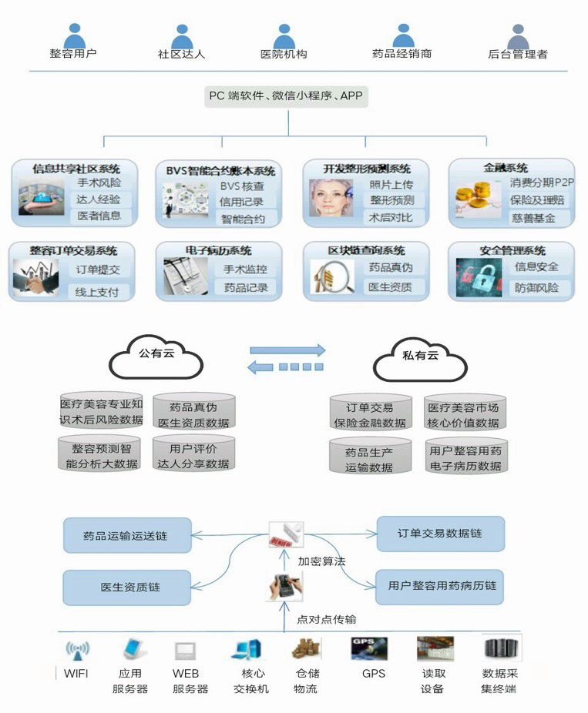
小组成员：林茜茜；田心怡；刘静仪
图6.1 “完美链”项目架构
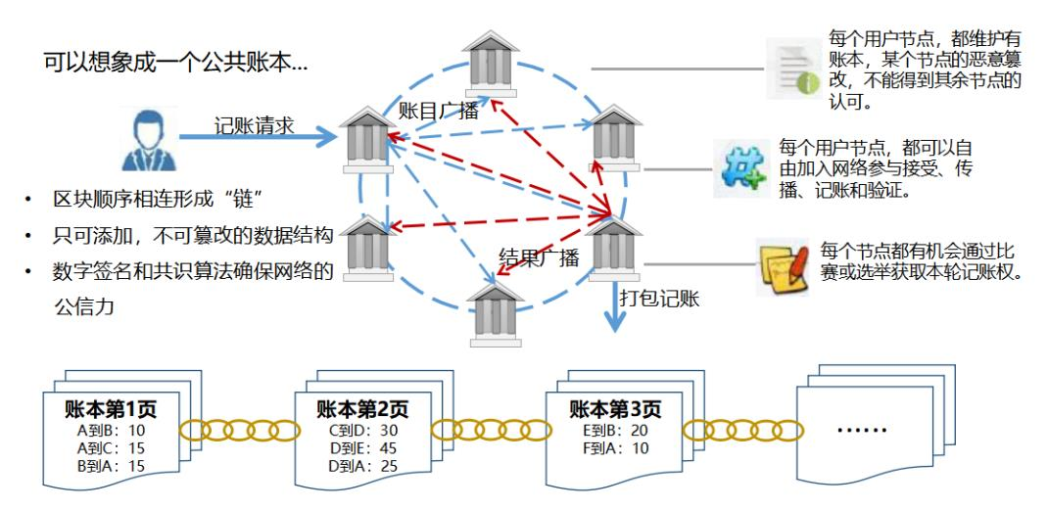
图6.2 “完美链”区块链系统搭建原理

